聖公會基孝中學
2010-2011年度第一次考試
中四組合科學科(化學部份)

曰期：21-2-2011星期一  時間：8:15~09:45am(90分鐘)  乙部：問題答題簿 | 姓名：______________________  班別：S 4 ____ 學號：( )
請將甲部選擇題答案填劃在本頁答題紙上之空格內
乙部答案請寫在本問題答題簿上之空位內。
(元素週期表印於甲部及乙部最後一頁，解答乙部時可使用甲部的元素週期表。)
===========================================================================
甲部：選擇題(每題1分，共40分) 請將答案填劃在適當方框內，如右圖示：
 | A |  | B |  | C |  | D |  |  |  | A |  | B |  | C |  | D
1 |  |  |  |  |  |  |  |  |  | 21
 | A |  | B |  | C |  | D |  |  |  | A |  | B |  | C |  | D
2 |  |  |  |  |  |  |  |  |  | 22
 | A |  | B |  | C |  | D |  |  |  | A |  | B |  | C |  | D
3 |  |  |  |  |  |  |  |  |  | 23
 | A |  | B |  | C |  | D |  |  |  | A |  | B |  | C |  | D
4 |  |  |  |  |  |  |  |  |  | 24
 | A |  | B |  | C |  | D |  |  |  | A |  | B |  | C |  | D
5 |  |  |  |  |  |  |  |  |  | 25
 | A |  | B |  | C |  | D |  |  |  | A |  | B |  | C |  | D
6 |  |  |  |  |  |  |  |  |  | 26
 | A |  | B |  | C |  | D |  |  |  | A |  | B |  | C |  | D
7 |  |  |  |  |  |  |  |  |  | 27
 | A |  | B |  | C |  | D |  |  |  | A |  | B |  | C |  | D
8 |  |  |  |  |  |  |  |  |  | 28
 | A |  | B |  | C |  | D |  |  |  | A |  | B |  | C |  | D
9 |  |  |  |  |  |  |  |  |  | 29
 | A |  | B |  | C |  | D |  |  |  | A |  | B |  | C |  | D
10 |  |  |  |  |  |  |  |  |  | 30

 | A |  | B |  | C |  | D |  |  |  | A |  | B |  | C |  | D
11 |  |  |  |  |  |  |  |  |  | 31
 | A |  | B |  | C |  | D |  |  |  | A |  | B |  | C |  | D
12 |  |  |  |  |  |  |  |  |  | 32
 | A |  | B |  | C |  | D |  |  |  | A |  | B |  | C |  | D
13 |  |  |  |  |  |  |  |  |  | 33
 | A |  | B |  | C |  | D |  |  |  | A |  | B |  | C |  | D
14 |  |  |  |  |  |  |  |  |  | 34
 | A |  | B |  | C |  | D |  |  |  | A |  | B |  | C |  | D
15 |  |  |  |  |  |  |  |  |  | 35
 | A |  | B |  | C |  | D |  |  |  | A |  | B |  | C |  | D
16 |  |  |  |  |  |  |  |  |  | 36
 | A |  | B |  | C |  | D |  |  |  | A |  | B |  | C |  | D
17 |  |  |  |  |  |  |  |  |  | 37
 | A |  | B |  | C |  | D |  |  |  | A |  | B |  | C |  | D
18 |  |  |  |  |  |  |  |  |  | 38
 | A |  | B |  | C |  | D |  |  |  | A |  | B |  | C |  | D
19 |  |  |  |  |  |  |  |  |  | 39
 | A |  | B |  | C |  | D |  |  |  | A |  | B |  | C |  | D
20 |  |  |  |  |  |  |  |  |  | 40

乙部：答案請寫在本問題答題簿上之空位內。

1. 以下是一個找出氧化鎂的實驗式之實驗：

步驟：首先稱取坩堝連蓋的質量，記錄讀數。用砂紙擦乾淨一條 15 cm長的鎂帶。捲起鎂帶，放人坩堝內。再稱取坩堝連蓋及鎂帶的質量，記錄讀數。將坩堝內的鎂帶加熱。先用慢火，後再猛火加熱，每隔一段時間用鉗小心地提起坩堝的蓋，盡可能不讓生成物逸走，繼續加熱直至鎂帶燃燒，然後將本生燈移走。不時要提起坩堝的蓋讓鎂帶保持燃燒。鎂帶停止燃燒時，打開坩堝的蓋，用猛火加熱五分鐘。讓坩堝冷卻，然後稱取坩堝連蓋及氧化鎂的質量。記錄讀數。

坩堝+蓋=27.2700g
坩堝+蓋+鎂=27.3466g
坩堝+蓋+氧化鎂=27.3966g

a) 計算在氧化鎂中，鎂的質量：

[1]
- 計算在氧化鎂中，氧的質量：

[1]
c) 用所得資料計算氧化鎂的實驗式：

氧化鎂的實驗式是 ____________
[3]
d) 試繪出以上實驗裝置圖，並加上適當標示。

[2]
1. e) 為甚麼活動前要用砂紙擦擦淨鎂帶？

_______________________________________________________________________________[1]

f) 為甚麼每隔一段時間要提起坩堝的蓋？

______________________________________________________________________________[1]g) 為甚麼要在步驟 8 用猛火加熱五分鐘？

_______________________________________________________________________________[1]
- 如何用稱取質量的方法顯示鎂帶已完全反應？

_______________________________________________________________________________

_______________________________________________________________________________[2]
(12分)

2. 寫出下列各項反應的
(i) 完整方程式。
(ii) 離子方程式。
(a) 鐵 + 稀硫酸溶液
i)

ii)

(b) 氯化銨溶液 + 氫氧化鈉溶液
i)

ii)

(c) 硫酸銅(II)溶液 + 氫氧化鈉溶液
i)

ii)

(d) 乙酸溶液+ 氫氧化鈉溶液
i)

ii)

[8分]

3. (a) 發粉是 碳酸氫鈉 或 碳酸氫鈉和固態酸 的混合物。
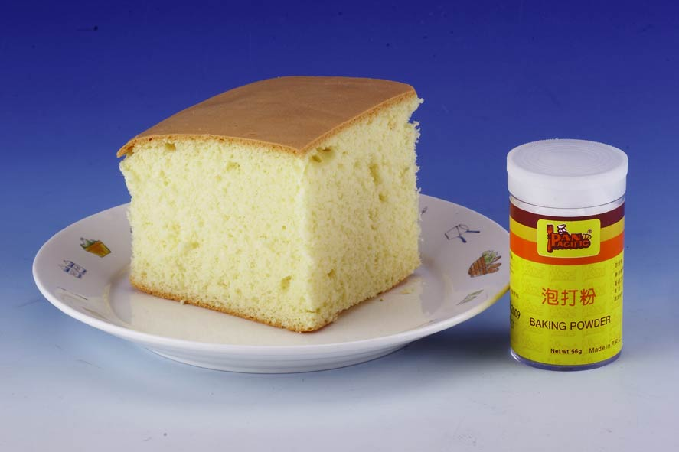

做蛋糕時，把水及少量發粉加入麵粉中，然後把麵粉糊放入焗爐內烘熱。
- 碳酸氫鈉受熱時分解，釋出二氧化碳氣體，寫出表示這變化的方程式。

- 碳酸氫鈉和H⁺(aq)的反應也會釋出二氧化碳，寫出表示這變化的離子方程式。

(iii) 把水及少量發粉加入麵粉中，然後把麵粉糊放入焗爐內烘熱，所生成的二氧化碳有甚麼用途？

(b) 「起泡飲品」藥片含有一種固態酸及固態碳酸氫鈉。當藥片溶於水時，會有泡騰現象。
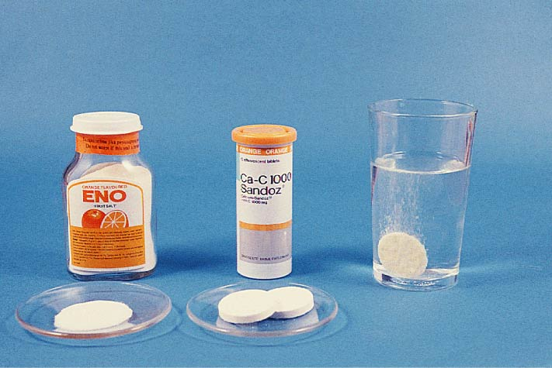

寫出表示這變化的離子方程式。

- 焗爐清潔劑通常含有固態氫氧化鈉及粉狀小石。氫氧化鈉能「溶解」油脂，油脂溶解後容易用水沖走。粉狀小石具有甚麼清潔效能？

[5分]

4. 三個沒有標籤的瓶子，分別盛載了以下化學品：

硝酸鉛(II)溶液 ； 硝酸鋅溶液 ； 硝酸鎂溶液

建議怎樣利用下列的物料和儀器來進行試驗，以鑑定每瓶所盛載的物品。答案必須包括在每個試驗中可觀察到的變化。
氫氧化鈉溶液、氨水溶液 和 試管
(不須寫出化學方程式；以流程圖形式作答將不獲評分。)
(本題須以段落文句作答。本題有6分用以評核學生的化學知識，3分用以評核學生的傳意技能。)

(9分)

5. (a) 要在25.0 cm³的1.0 M氫氧化鈉溶液中加入多少體積的水才可將氫氧化鈉溶液稀釋至0.2 M？

(b) 計算製備下列各溶液時所需溶質的質量。
1.0 dm³ 的 0.05 M Na₂CO₃

[10分]
6. 五支鐵釘被放在不同的環境下，裝置如下所示：
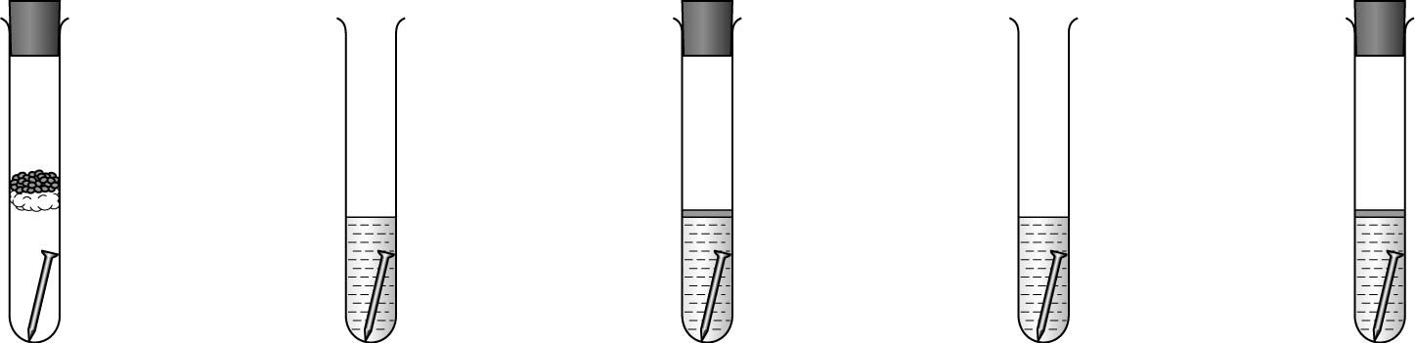
無水氯化鈣
棉花
鐵釘
油層
經煮沸的蒸餾水
試管 A
試管B
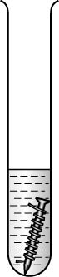
鐵釘
鐵釘
空氣
自來水
氯化鈉溶液
自來水
鎂帶
試管 C
試管 D
試管 E
- 甚麼是導致鐵生銹的必要因素？

_______________________________________________________________________________[2]

- 哪支/哪些試管內的鐵釘較試管C內的鐵釘銹蝕得較快？__________________ [1]

- 哪支/哪些試管內的鐵釘較試管C內的鐵釘銹蝕得較慢？__________________ [1]

- 在試管A中放置無水氯化鈣的目的和作用是甚麼？

[2]
- 為甚麼在試管B中加入油和經煮沸的蒸餾水？

[2]
- 若以汽車廢氣來取代試管C中的空氣，管中的鐵釘會否銹蝕得較快？試加以解釋。

[3]
[11分]
7. 在以下的反應中，60.0 g 的硫酸銅(II) 完全反應後，會得出多少質量的銅？
CuSO₄(aq) + Fe(s) → FeSO₄(aq) + Cu(s)
[6分]

全卷完
I. 篇章式題目

1. a) 計算在氧化鎂中，鎂的質量：
鎂的質量=27.3466-27.2700=0.0766g
1]
- 計算在氧化鎂中，氧的質量：
氧化鎂的質量=27.3966-27.2700g=0.1266g
氧化鎂中氧的質量=0.1266-0.0766g=0.05g

OR 27.3966-27.3466=0.05g
[1]
c) 用所得資料計算氧化鎂的實驗式：
 | 鎂Mg | 氧O
質量 | 0.0766g | 0.05g
相對原子質量 | 24.3 | 16
原子的摩爾數  =質量/摩爾質量 | 0.0766/24.3  =0.00315 | 0.05/16  =0.00312
比例 | 0.00315/0.00312  =1.01 | 0.00312/0.00312  =1
氧化鎂的實驗式是MgO
d) 試繪出以上實驗裝置圖，並加上適當標示。
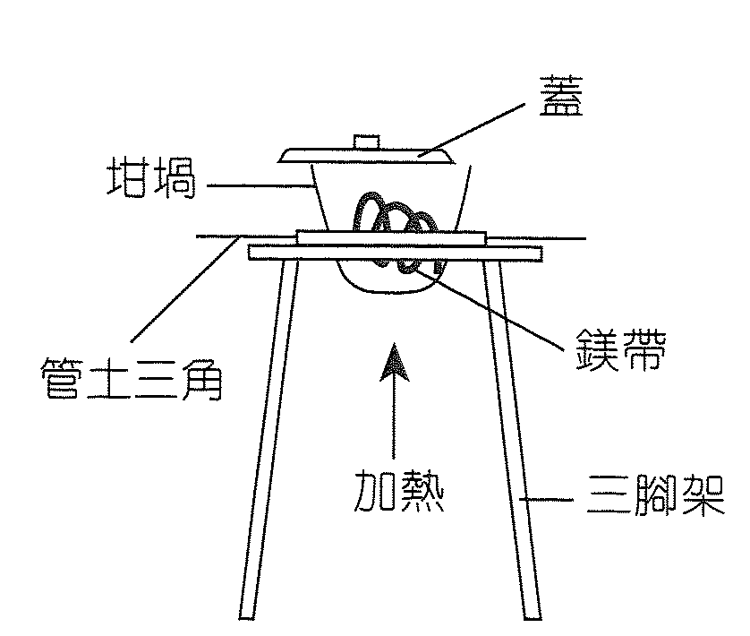
e) 為甚麼活動前要擦淨鎂帶？
清除其表面的氧化鎂。
f) 為甚麼每隔一段時間要提起坩堝的蓋？
確保有足夠氧與鎂起反應。
g) 為甚麼要在步驟 8 用猛火加熱五分鐘？
確保鎂帶完全燃燒。
h) 如何用稱取質量的方法顯示鎂帶已完全反應？
經五分鐘猛火加熱後，稱取坩堝連同所盛物質的質量，然後再加熱，再稱。如果第二次稱取時其質量沒有增加，則表
示反應已完成。

2. 寫出下列各項反應的
(i) 完整方程式。
(ii) 離子方程式。
(a) 鐵 + 稀硫酸溶液
i) 完整方程式Fe(s) + H₂SO₄ (aq) → FeSO₄ (aq) + H₂ (g)
ii) 離子方程式Fe(s) + 2H⁺(aq) → Fe²⁺(aq) + H₂ (g)
(b) 氯化銨溶液 + 氫氧化鈉溶液
i) 方程式NH₄Cl(aq) + NaOH(aq) → NaCl(aq) + NH₃ (g) + H₂O(l)
ii) 離子方程式NH₄⁺(aq) + OH⁻ (aq) → NH₃ (g) + H₂O(l)
(c) 硫酸銅(II)溶液 + 氫氧化鈉溶液
i) 方程式CuSO₄ (aq) +2NaOH (aq)→ Cu(OH)₂ (s) + Na₂SO₄ (aq)
ii) 離子方程式Cu²⁺(aq) + 2OH⁻ (aq) → Cu(OH)₂ (s)
(d) 乙酸溶液+ 氫氧化鈉溶液
i) 完整方程式CH₃COOH (aq) + NaOH(aq) → CH₃COO⁻Na⁺(aq) + H₂O(l)
ii) 離子方程式 H⁺(aq) + OH⁻(aq) → H₂O(l)
[8分]

3. a) i)碳酸氫鈉受熱時分解，釋出二氧化碳氣體，寫出表示這變化的方程式。
ii) 碳酸氫鈉和H⁺(aq)的反應也會釋出二氧化碳，寫出表示這變化的離子方程式。
iii) 所生成的二氧化碳有甚麼用途？
b) 「起泡飲品」藥片含有一種固態酸及固態碳酸氫鈉。當藥片溶於水時，會有泡騰現象。
寫出表示這變化的離子方程式。
- 焗爐清潔劑通常含有固態氫氧化鈉及粉狀小石。氫氧化鈉能「溶解」油脂，油脂溶解後容易用水沖走。粉狀小石具有甚麼清潔效能？
加熱

3(a) (i) 2NaHCO₃(s) → Na₂CO₃(s) + CO₂(g) + H₂O(l) [1]
(ii) NaHCO₃(s) + H⁺(aq) → Na⁺(aq) + CO₂(g) + H₂O(l) [1]
或 HCO₃⁻(aq) + H⁺(aq) → CO₂(g) + H₂O(l)
(iii) 所生成的二氧化碳令蛋糕更鬆軟。 [1]
(b) H⁺(aq) + HCO₃⁻(aq) → CO₂(g) + H₂O(l) [1]
(c) 粉狀小石是磨料，能把污垢擦走。 [1]

4. 三個沒有標籤的瓶子，分別盛載了以下化學品：
硝酸鉛(II)溶液 ； 硝酸鋅溶液 ； 硝酸鎂溶液
建議怎樣利用下列的物料和儀器來進行試驗，以鑑定每瓶所盛載的物品。答案必須包括在每個試驗中可觀察到的變化。
氫氧化鈉溶液、氨水溶液 和 試管
首先將三個沒有標籤的瓶子內的溶液分別加入三支試管，然後加入氫氧化鈉溶液，[1]
三支試管都出現了白色沉澱物， [1]
再分別加入過量氫氧化鈉溶液到三支試管，其中一支白色沉澱物不再溶解的就是盛載了硝酸鎂溶液的試管。盛載了硝酸鎂溶液的瓶子便可鑑定出來了。 [1]
之後再將硝酸鉛(II)溶液及硝酸鋅溶液瓶子內的溶液分別加入兩支清潔試管，然後加入氨水溶液，兩支試管都出現了白色沉澱物， [1]
再分別加入過量氨水溶液到兩支試管，其中一支白色沉澱物溶解的就是盛載了硝酸鋅溶液的試管。盛載了硝酸鋅溶液的瓶子便可鑑定出來了。 [1]
剩餘的一支白色沉澱物不再溶解的就是盛載了硝酸鉛(II)溶液的試管。 [1]
傳意技巧（佔3分）
傳意技能的評分指引：
化學知識得分 | 傳意技能的最高分數 | 評核傳意技能時考慮的要點  （見下列第 (iii)段）
4或以上 | 3 | (A) 、 (B) 和 (C)
3或以下 | 2 | (B) 和 (C)

評核傳意技能的三個要點：
A. 具有準確表達意念的能力，包括正確使用化學科術語（若答案中包含大量不正確／與題旨無關的資料，將不能獲得這一分）
B. 有系統地表達意念的能力（即答案容易為讀者所跟隨）
C. 運用段落形式作答及書寫完整句子的能力。

5. (a) 要在25.0 cm³的1.0 M氫氧化鈉溶液中加入多少體積的水才可將它稀釋至0.2 M？
(b) 計算製備下列各溶液時所需溶質的質量。
250 cm³ 的 0.05 M Na₂CO₃
[10分]
5.
(a) (NaOH的摩爾數) _{稀釋前} = (NaOH的摩爾數) _{稀釋後}
(MV) _{稀釋前} = (MV) _{稀釋後} [1]
1.0 × $\frac{\text{25}\text{.}0}{\text{1000}}$ = 0.2 ×$\frac{V}{\text{1000}}$ [1]
V = 125.0 cm³ [1]
要加入的水的體積
= (125.0 – 25.0) cm³ [1]
= 100.0 cm³ [1]

b) 所需Na₂CO₃的摩爾數
= 0.05 × 1
=0.05 mol [1]
Na₂CO₃的摩爾質量
= (23.0 × 2 + 12.0 + 16.0 × 3) g mol⁻¹
= 106.0 g mol⁻¹ [1]
所需Na₂CO₃的質量
= 0.05 × 106.0 g [2]
= 5.3 g [1]

6. 五支鐵釘被放在不同的環境下，裝置如下所示：
無水氯化鈣
棉花
鐵釘
油層
經煮沸的蒸餾水
試管 A
試管B
鐵釘
鐵釘
空氣
自來水
氯化鈉溶液
自來水
鎂帶
試管 C
試管 D
試管 E

6.
- 甚麼是導致鐵生銹的必要因素？
- 哪支/哪些試管內的鐵釘較試管C內的鐵釘銹蝕得較快？
- 哪支/哪些試管內的鐵釘較試管C內的鐵釘銹蝕得較慢？
- 在試管A中放置無水氯化鈣的作用是甚麼？
- 為甚麼在試管B中加入油和經煮沸的蒸餾水？
- 若以汽車廢氣來取代試管C中的空氣，管中的鐵釘會否銹蝕得較快？試加以解釋。
[11分]
(a) 氧 [1] 和 水 [1] 的存在。
(b) D[1]
(c) A,B,E[1]
(d) 它吸收空氣中的水分， [1]
除去一個導致銹蝕的必要因素──水，從而防止或減慢生銹的過程。 [1]
(e) 把蒸餾水煮沸可將水中氧氣排走。 [1]
油能防止氧再溶入水中 [1]；
(f) 會。 [1]
汽車廢氣含有很多酸性污染物， [1]
例如二氧化硫和氮氧化物，它們溶於水並生成酸，當中的離子能加速生銹的過程。 [1]

7. 在以下的反應中，60.0 g 的硫酸銅(II) 完全反應後，會得出多少質量的銅？
CuSO₄(aq) + Fe(s) → FeSO₄(aq) + Cu(s)
[6分]
CuSO₄的質量 = 60.0 g
CuSO₄的摩爾質量= (63.5 + 16.0 × 4 + 32.1) g mol⁻¹ = 159.6 g mol⁻¹ [1]
CuSO₄的摩爾數 = $\frac{\text{60}\text{.}0}{\text{159}\text{.}6}\text{mol}$ [1]
= 0.376 mol [1]
由化學方程式得知， CuSO₄ : Cu的摩爾比= 1 : 1
所生成Cu的摩爾數 = 0.376 mol [1]
所生成銅的質量= (0.376 × 63.5) g [1] = 23.9 g [1]

